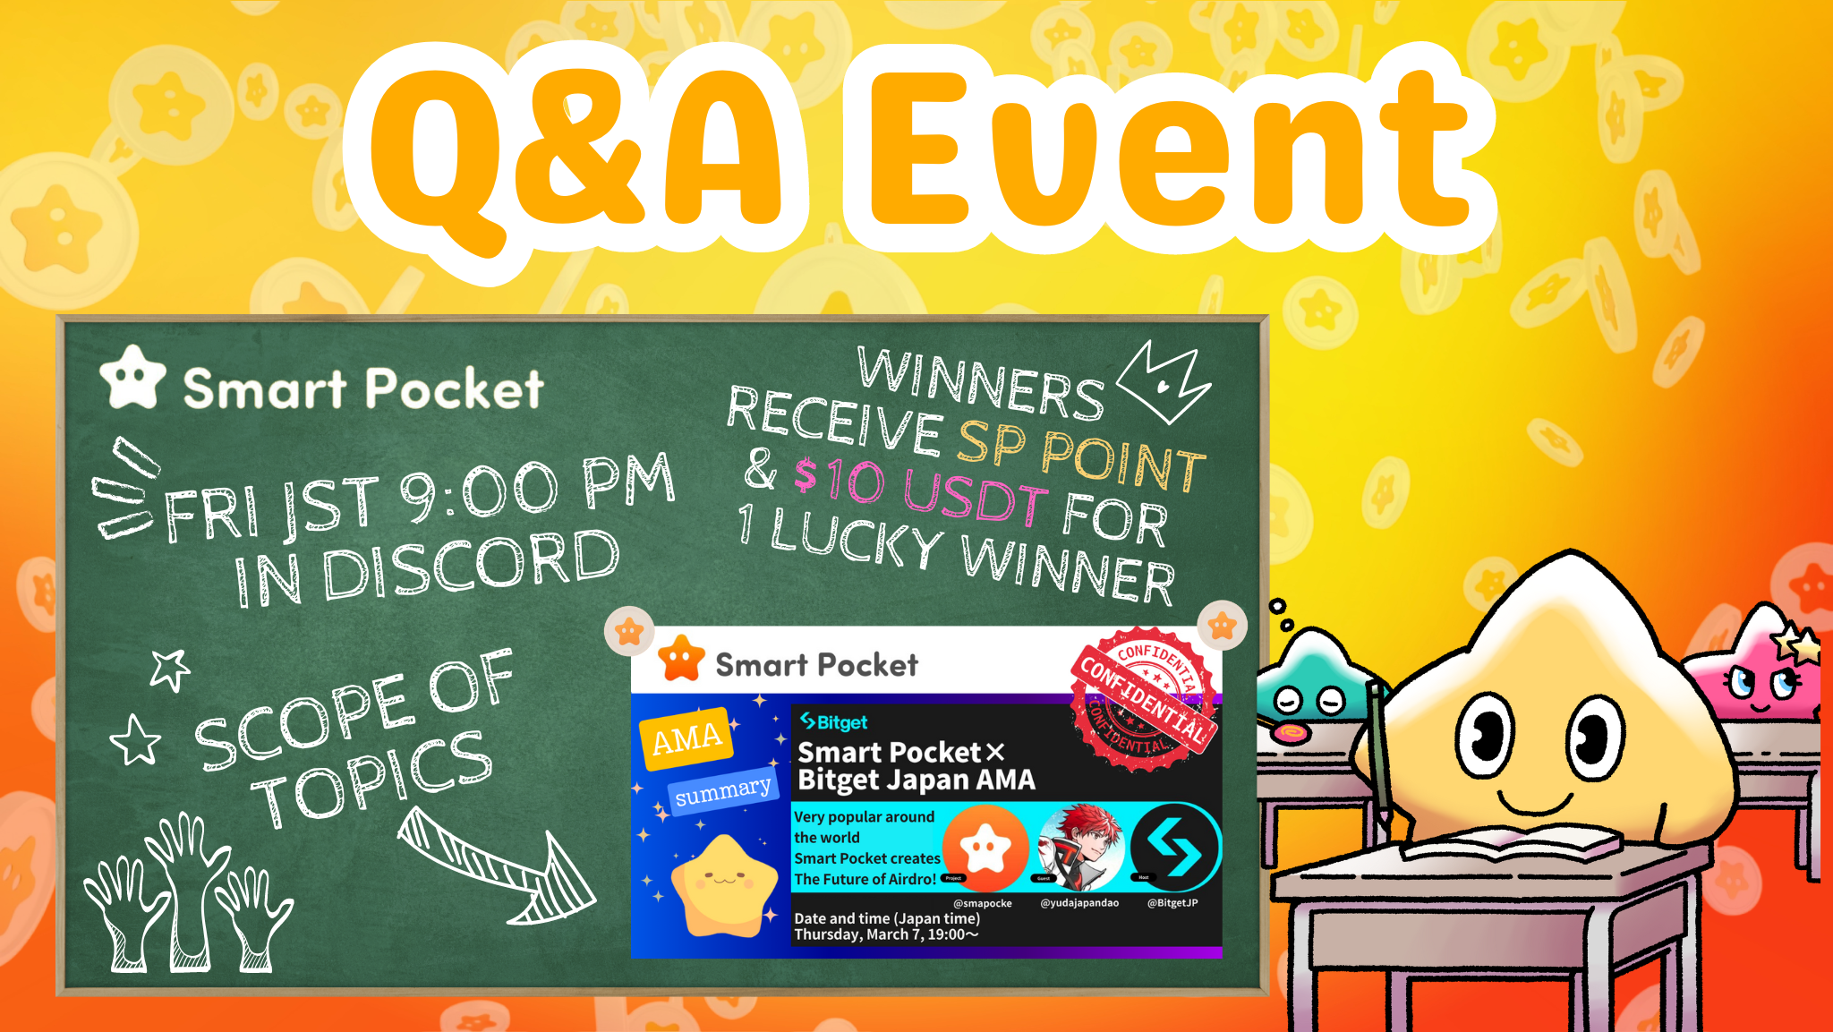

**رویداد جدید Smart Pocket! در Q&A شب جمعه شرکت کنید و جوایز ببرید!!**

**سلام به خانواده SP ☆  
  
این مقاله اطلاعاتی درباره رویداد جدید Q&A ارائه می‌دهد و دسته‌بندی‌های مقالات note منتشرشده قبلی را معرفی می‌کند.**

# فهرست مطالب

* مقدمه
* نمای کلی رویداد
* 1. زمان و مکان برگزاری رویداد
* 2. مدیریت رویداد با استفاده از تقویم
* روند رویداد Q&A
* 1. اعلام رویداد
* 2. فرآیند پرسش و پاسخ
* 3. اعلام پاسخ‌ها و برندگان
* معیارهای انتخاب برندگان
* جوایز برندگان

# مقدمه

ما با خوشحالی رویداد جدید Q&A را معرفی می‌کنیم. این رویداد که توسط جامعه برگزار می‌شود، هدف آن کمک به اعضای جامعه برای درک بهتر پیشرفت پروژه‌ها و پیام‌های بنیان‌گذاران و تیم‌ها از طریق فرمت پرسش و پاسخ مبتنی بر مقالات note است. پس از پایان رویداد، شرکت‌کنندگان منتخب که پاسخ‌های صحیح داده‌اند، جوایزی دریافت خواهند کرد.

# نمای کلی رویداد

## 1. زمان و مکان برگزاری رویداد

زمان: هر جمعه ساعت ۲۳:۰۰ (به وقت ژاپن)  
* توجه: زمان رویداد ممکن است تغییر کند. لطفاً آخرین اطلاعیه‌ها را بررسی کنید.  
  
مکان: کانال "question" در سرور Smart Pocket.  
  
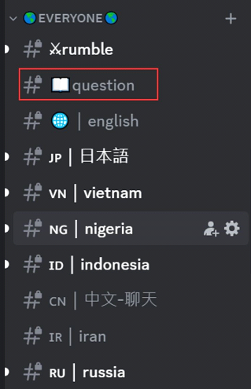  
  
اگر نمی‌دانید چگونه به سرور Smart Pocket بپیوندید، لطفاً مقاله زیر را بخوانید.

## 2. مدیریت رویداد با استفاده از تقویم

شما می‌توانید از قابلیت تقویم در سرور برای بررسی زمان رویداد یا تطبیق آن با برنامه خود استفاده کنید.  
  
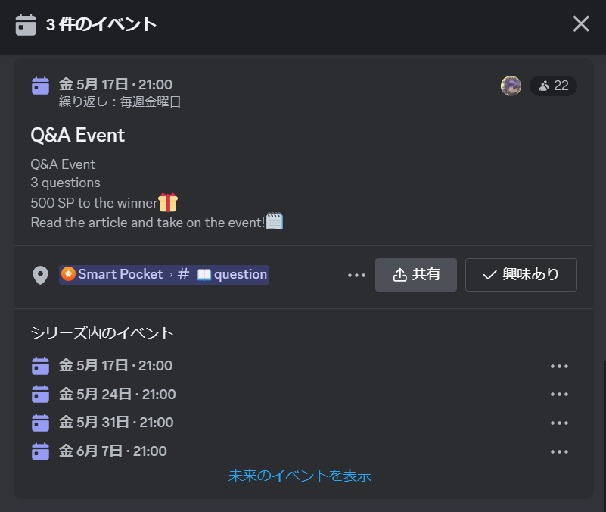  
  
برای جزئیات در مورد نحوه جستجو و تنظیم تقویم، به مقاله زیر مراجعه کنید.

# روند رویداد Q&A

## 1. اعلام رویداد

قبل از شروع رویداد، جزئیات آن در کانال‌های زبان‌های مختلف اعلام می‌شود. این اطلاعیه شامل قوانین رویداد، جزئیات جوایز، زمان شروع، کانال‌های اختصاصی و اطلاعات مربوط به مقالات مورد استفاده در رویداد است.  
  
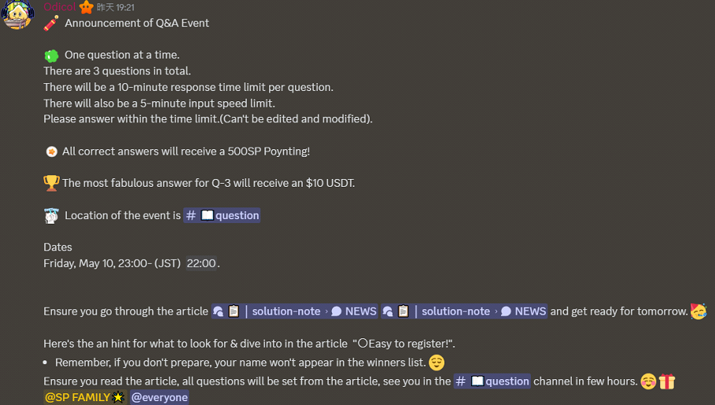

## 2. فرآیند پرسش و پاسخ

لطفاً به نکات زیر در طول رویداد توجه کنید:  
  
در طول رویداد، سه سؤال مطرح خواهد شد و قوانین زیر اعمال می‌شوند:  
- **محدودیت حالت کند**: شما فقط می‌توانید هر ۳ دقیقه یک پاسخ ارسال کنید.  
- **زبان**: با زبانی که با آن راحت‌تر هستید پاسخ دهید.  
- **محدودیت ارسال پیام**: پیام‌ها یا سوالاتی که به پاسخ مربوط نیستند ارسال نکنید.  
- **عدم امکان ویرایش پاسخ**: پس از ارسال، پاسخ قابل ویرایش نیست.  
- **ممنوعیت کپی و پیست**: از کپی و پیست کردن محتوای مقالات یا پاسخ‌های دیگران خودداری کنید.  
- **ممنوعیت پاسخ‌های تکراری**: پاسخ‌های تکراری به یک سوال ارسال نکنید.  
- **ممنوعیت استفاده از AI**: استفاده از پاسخ‌های تولید شده توسط AI مجاز نیست.  
- **مدیریت خطای ارسال**: پیام‌هایی که شامل کلمات کلیدی خاصی هستند ممکن است مسدود شوند و خطای ارسال ایجاد کنند.  
  
هر سه سؤال نیاز به پاسخ‌های مکتوب مبتنی بر آموخته‌های شما دارند. زمان پاسخ‌گویی به Q1 و Q2 هر کدام ۳ دقیقه و برای Q3، ۱۰ دقیقه است. زمان‌بندی از لحظه اعلام سؤال آغاز می‌شود.  
  
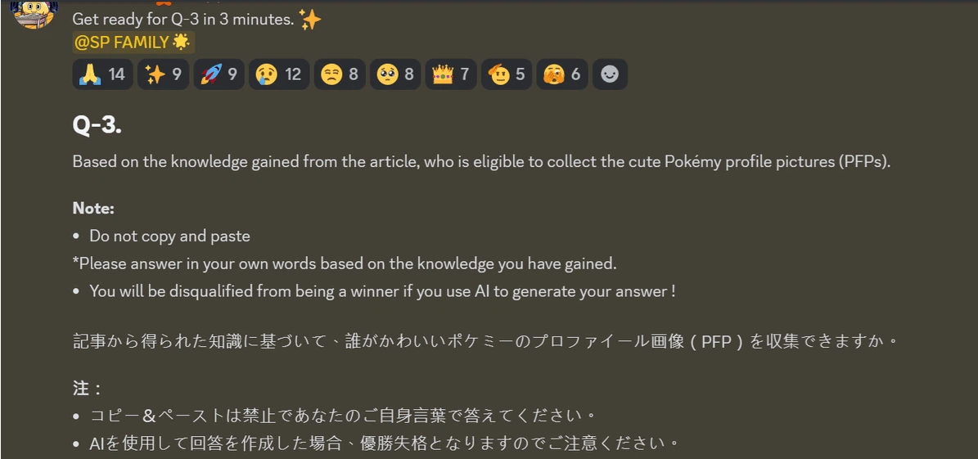  
  
پس از پایان زمان پاسخ‌گویی به Q1 و Q2، یک تایمر خنک‌کننده ۳ دقیقه‌ای فعال می‌شود. این مدت زمان برای اطمینان از پایان تایمر حالت کند قبل از شروع سؤال بعدی در نظر گرفته شده است.  
در طول تایمر خنک‌کننده پاسخ ارسال نکنید.  
  
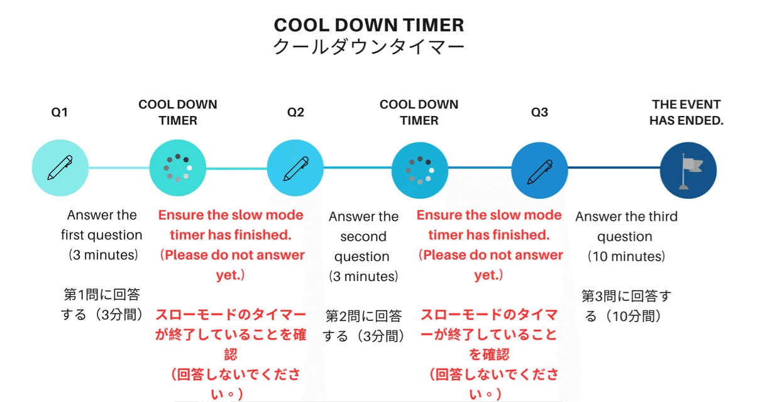

## 3. اعلام پاسخ‌ها و برندگان

پس از پایان رویداد، تمامی پاسخ‌ها منتشر می‌شوند. سپس، آمارگیری انجام شده و فهرست برندگان اعلام می‌شود.  
  
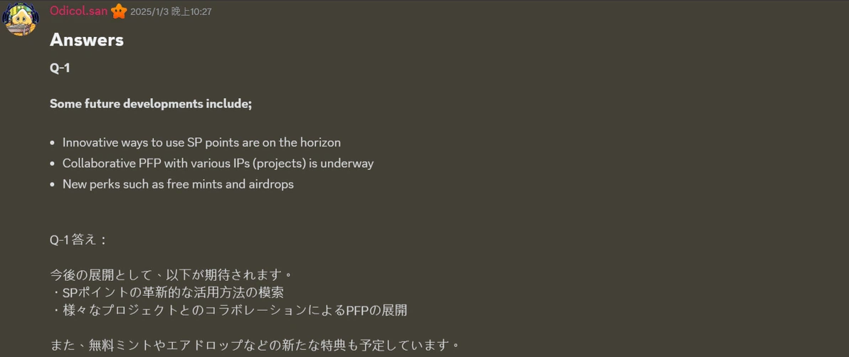  
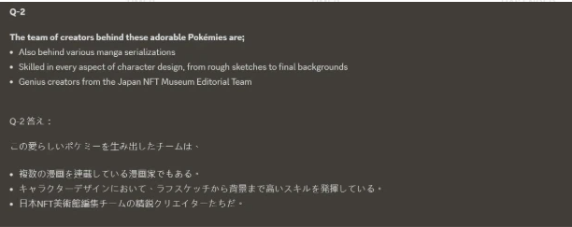  
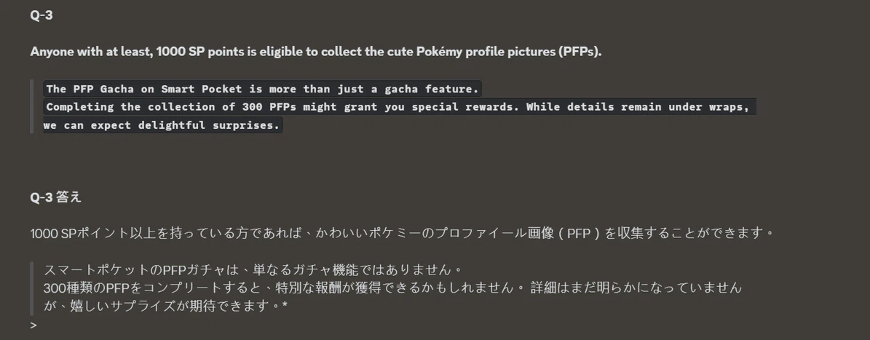

# معیارهای انتخاب برندگان

- پاسخ‌های تولید شده توسط AI و کپی و پیست ممنوع است.  
- ویرایش پاسخ‌ها یا ارسال‌های تکراری مجاز نیست.  
- شرکت‌کنندگان باید از قوانین جامعه (عدم رفتار بی‌احترامی یا زبان توهین‌آمیز) پیروی کنند.

# جوایز برندگان

● برنده Q1: 500 امتیاز SP  
● برنده Q2: 500 امتیاز SP  
● برندگان Q3 (۳ نفر):  
 - مقام اول: 10 USDT و نقش Intelligence Star🌟  
 - مقام دوم: 1,000 امتیاز SP  
 - مقام سوم: 1,000 امتیاز SP  
  
* اگر برنده مقام اول از قبل نقش Intelligence Star🌟 داشته باشد، این نقش بر اساس کیفیت پاسخ‌ها به مقام دوم یا سوم منتقل می‌شود.  
* تعداد جوایز محدود است.

# نکات مهم

- برندگان امتیازات SP باید کد دعوت خود را سریعاً به پشتیبان‌ها ارسال کنند.  
- برنده 10 USDT باید آدرس کیف پول مطابق با استاندارد توکن USDT را سریعاً به پشتیبان‌ها ارائه دهد.  
- پس از جمع‌آوری تمامی آدرس‌های کیف پول یا کدهای دعوت برندگان، جوایز به صورت یکجا ارسال می‌شوند.

# خلاصه

این رویداد جدید Q&A که توسط جامعه Smart Pocket سازماندهی شده است، هر جمعه شب برگزار می‌شود.  
  
شرکت‌کنندگان به سوالات مبتنی بر مقالات note پاسخ داده و در صورت پاسخ صحیح، جوایز دریافت می‌کنند. سوالات از ساده تا جزئی و دقیق طراحی شده‌اند تا شرکت‌کنندگان علاقه‌مند باقی بمانند.  
  
علاوه بر این، شرکت‌کنندگان می‌توانند از ویژگی‌های Smart Pocket برای مدیریت برنامه خود به طور مؤثر استفاده کرده و مشارکت خود را برنامه‌ریزی کنند. اگر علاقه‌مند هستید، در این رویداد شرکت کنید، دانش خود را گسترش دهید و لذت ببرید!  
  
اگر به Smart Pocket علاقه دارید، فراموش نکنید که "Smart Pocket Magazine" را دنبال کنید و 💛 لایک کنید.  
  
حساب رسمی X: https://twitter.com/smapocke  
دیسکورد رسمی: https://discord.com/invite/smartpocket